Виды заданий по русскому языку для объективного оценивания
во время дистанционного обучения
Одной из проблем дистанционного обучения является объективность оценивания работы учеников. Во время занятий в школе из-за наличия в Интернете ГДЗ я не выставляю оценки в журнал за домашние работы по упражнениям в учебнике, если к ним не добавила своё дополнительное задание. Поэтому и во время онлайн-обучения за основу заданий для оценивания я взяла следующую форму работы: ученикам нужно составить предложения с использованием предложенных орфографических и пунктуационных правил, которые нужно объяснить графически.
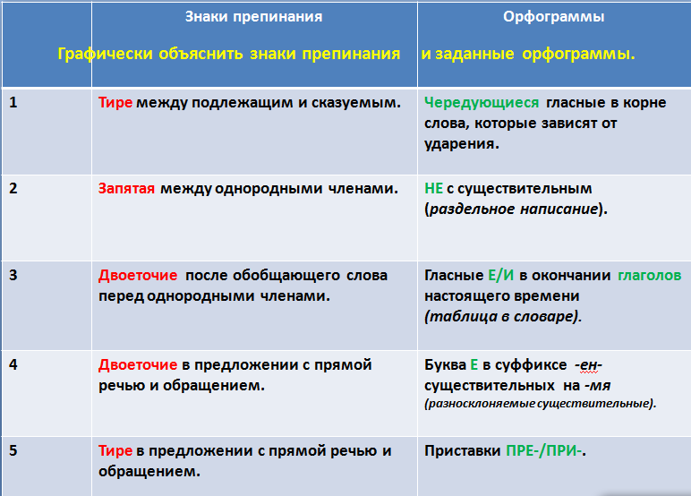
На данном слайде презентации выдано задание ученикам 6 класса (после изучения «Морфемики» и во время изучения темы «Имя существительное»): написать всего 5 предложений, в каждом из которых должны быть соблюдены заданные требования по орфографии и пунктуации. Например, в первом предложении необходимы тире между подлежащим и сказуемым и слово с чередующейся гласной.
Обязательным условием, как написано на слайде, является графическое объяснение правил. Это помогает не только увидеть, как ученик понимает орфограмму или пунктограмму, но и «придать вес» заданию для оценивания. Такому виду работы я уделяю большое внимание и на обычных уроках сразу с пятого класса. В домашних упражнениях из учебника ученики не просто вставляют пропущенные буквы и знаки препинания, но и объясняют их постановку. Я считаю, что это развивает орфографическую и пунктуационную зоркость, помогает ученикам лучше запоминать правила и применять их на практике. Поэтому мои ученики, приученные к такому виду деятельности, понимают, что от них требуется во время выполнения домашнего задания и во время дистанта. Проверять работы по фотографиям очень сложно. И такие небольшие задания для учеников 5-6 классов, состоящие из 5 предложений, но нагруженные объяснением правил, вполне претендуют быть показателем знаний ученика, облегчая работу учителю. Разумеется, для старших классов я увеличиваю объём работы до 8-10 предложений, сужаю выбор слов заданных орфограмм. Следующий скриншот отражает домашнее задание для учеников 11 класса во время изучения темы «Тире в предложениях» (задание № 21 ЕГЭ), в котором необходимо составить предложения по заданным пунктуационным правилам с использованием слов с орфограммами из задания № 11 ЕГЭ «Правописание суффиксов (кроме -н-/-нн-)».
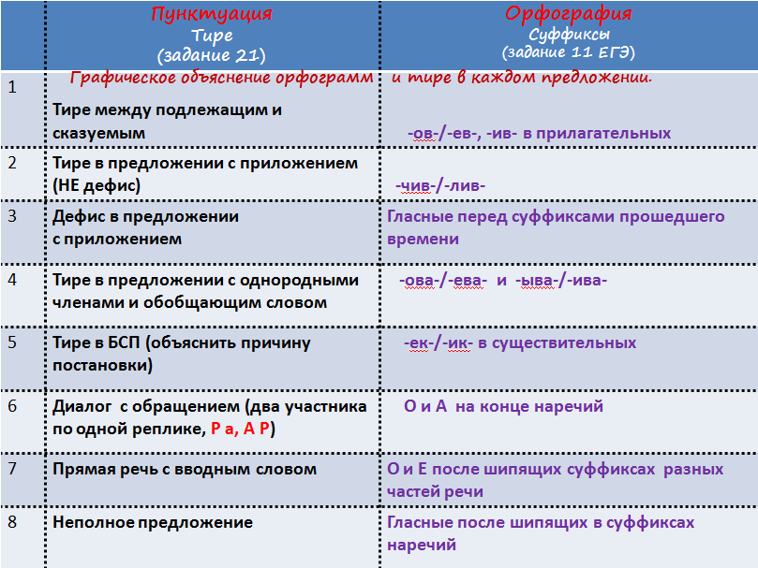
Всем учителям русского языка знакома ситуация, когда мы оцениваем домашние упражнения, уже проверенные по ГДЗ учениками или родителями младших учеников. Данные же задания не все родители могут правильно выполнить и проверить. Ученики иногда говорят, что родители и не берутся помогать им при выполнении подобных заданий. Вот поэтому здесь можно говорить об объективной оценке работы ученика.
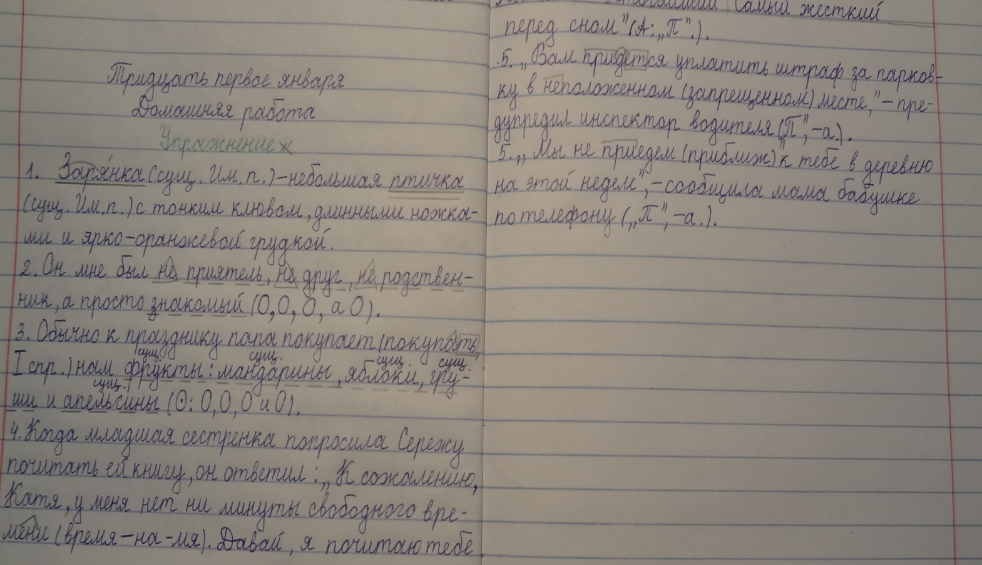
Ниже фотография домашнего задания, указанного на первом скриншоте. Ученик 6 класса, автор данной работы, учится на «4» и «5». Несмотря на некоторые замечания (во втором, третьем и пятом предложениях), я поставила за эту работу «отлично», чтобы создать для ученика ситуацию успеха во время всё-таки непривычной формы обучения. Мы же понимаем, что на учеников, которые именно хотят учиться, ложится большая нагрузка. Видно, что ученик старался, поэтому получил оценку «5».
Если же ученик составил предложения по нужным критериям, но графически не объяснил ни орфограммы, ни пунктограммы, то работа считается выполненной наполовину, следовательно, оценивается «тройкой». Таким способом легко снимается проблема поголовных «пятёрок» за списанные домашние задания. Ведь не все ученики, составив нужные предложения, могут правильно объяснить выбор буквы и постановку нужного знака препинания.
В период дистанционного обучения я уделяю большое внимание оформлению не только презентаций, которыми пользуюсь на уроках, но и домашних заданий. Мне очень нравится составлять интерактивные задания на сайте «Wordwall» (https://wordwall.net/ru). Вот образец задания «Перевернуть плитки» для учеников 5 класса при изучении темы «Буквы З и С на конце приставок».
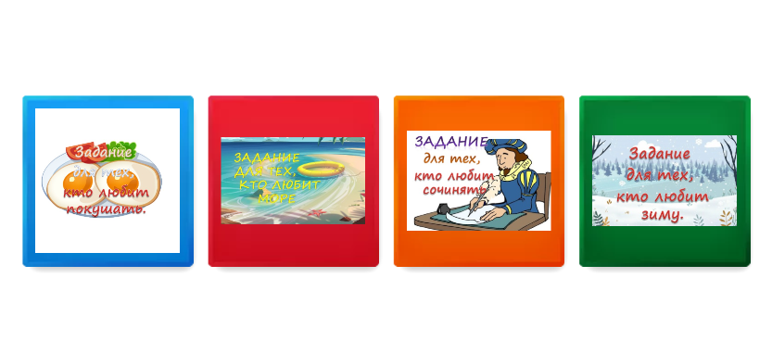
Выбрав одну из предложенных тем, ученик переворачивает карточку и получает задание.
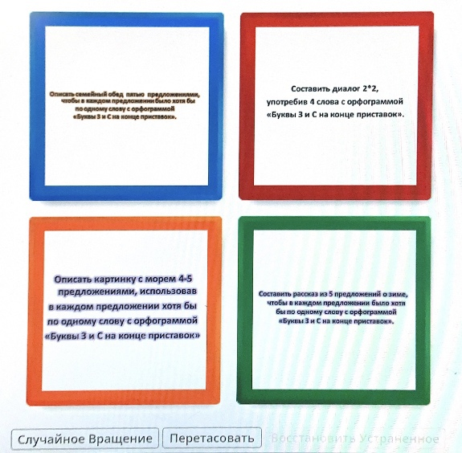
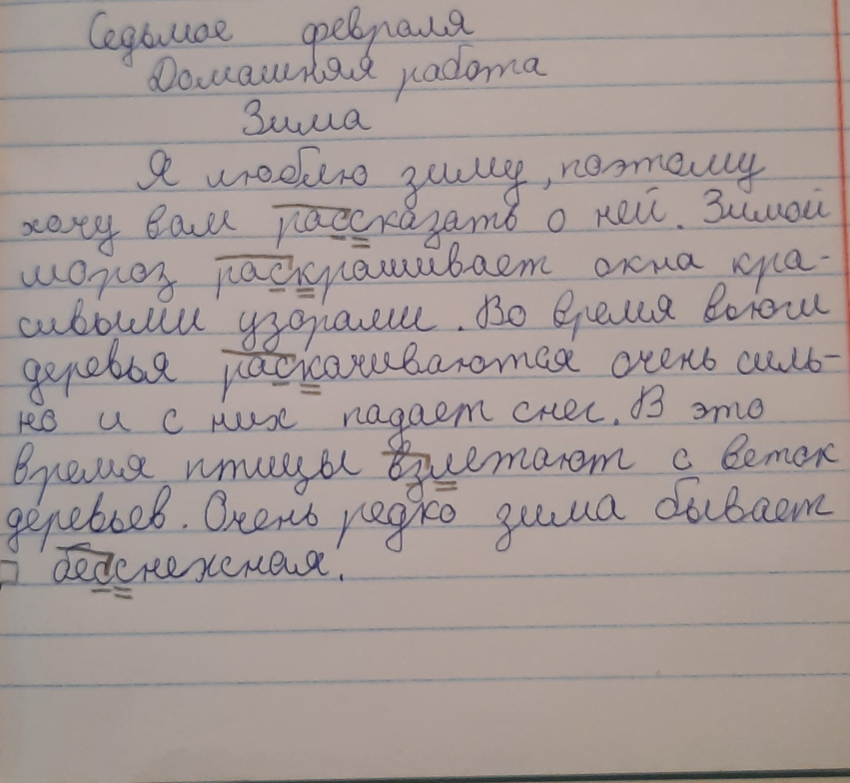
На фотографиях ниже – работы пятиклассников по этому интерактивному заданию (без исправления учителем недочётов).

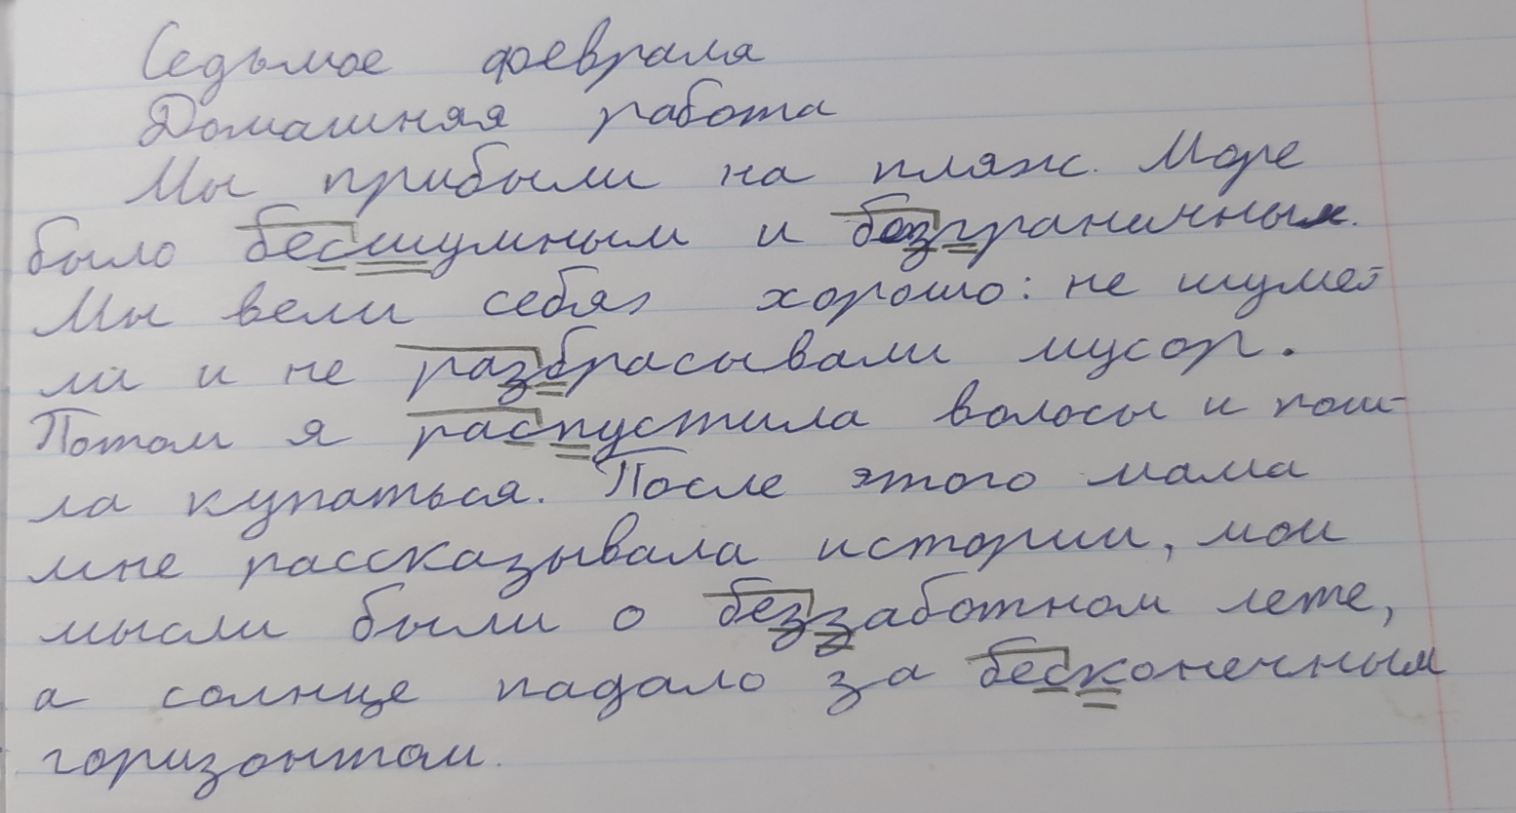
Данные работы – пример творческого подхода к выполнению домашнего задания и применения навыка объяснять заданные орфограммы. Даже если ученики выполняли их с помощью родителей, то точно не было простой проверки по ГДЗ, а было закрепление изученной темы ( о чём говорит графическое объяснение правила).
Во время онлайн-уроков в скайпе я выставляю оценки, используя разные приёмы. На следующем скриншоте – задание «Составь слово» при закреплении темы «Суффиксы -к- и -ск-». В зависимости от выбранного суффикса на месте пропуска в словах нужно выписать буквы из двух столбиков под названием «К» и «СК» и получить слово. Так выглядит задание для учеников.
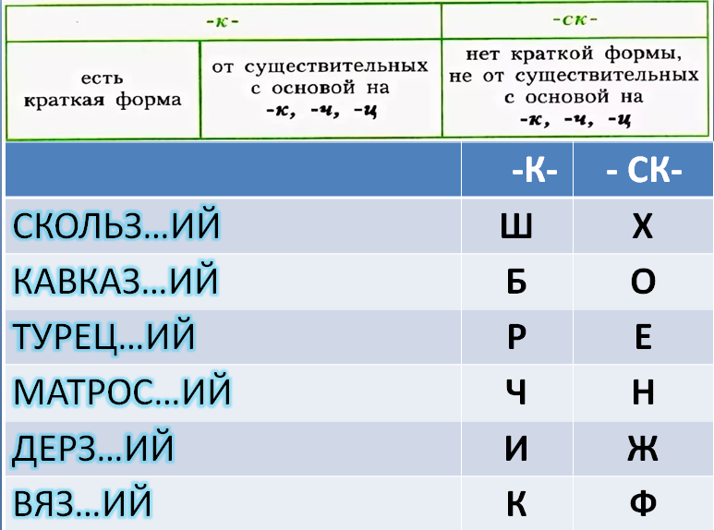
Естественно, перед демонстрацией слайда с заданием нужно обговорить условия получения оценки: первые три-пять человек, приславшие ответ (личным сообщением в WhatsApp) в виде составленного слова, получают оценку за выученное и применённое правило. В такой ситуации ученик не найдёт времени для отправки ответа однокласснику, который захочет получить хорошую отметку нечестным путём.
На скриншоте ниже даётся ответ в этом задании – слово, орфограмма в котором изучалась на предшествующем уроке.
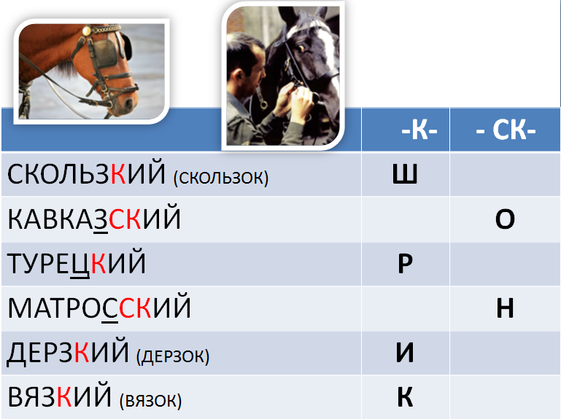
Для учеников пятых-шестых классов на онлайн-уроках провожу цифровые диктанты. На следующей фотографии – презентация (в режиме сортировщика слайдов) для выполнения такого упражнения по теме «Гласные в суффиксах -ек- и -ик-». Ученики фиксируют условия цифрового диктанта: если в слове суффикс -ек-, то записывают цифру 1, если в слове суффикс -ик-, то – цифру 2 (первый слайд на фотографии). Ответы в виде двузначных чисел, записанных через запятые, присылают учителю личным сообщением в WhatsApp.
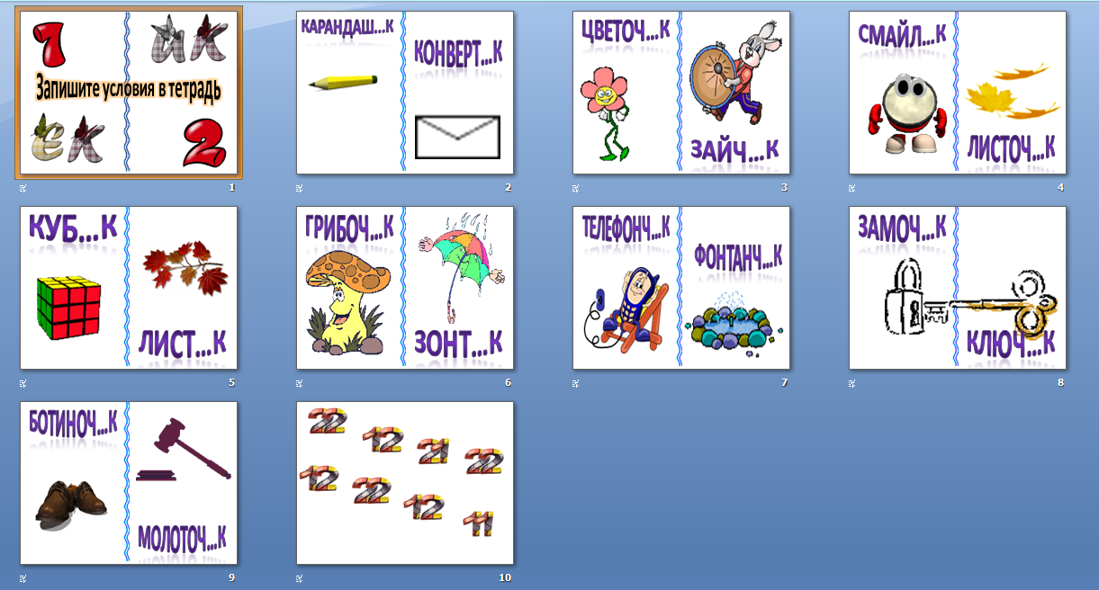

Конечно, оценки за такой вид деятельности нельзя ставить на каждом уроке, но они могут служить дополнением к общей оценке за урок, на котором были и другие задания. Например, комментированное списывание по вариантам. На слайде презентации ребята сначала находят свою фамилию в одной из групп, на которые разбит класс, а затем делают задание своего варианта. Ограниченное количество времени, дающееся на выполнение упражнения и отправку его фотографии учителю, распределение по группам не позволяют ученикам обмениваться правильными ответами и делать задание за одноклассника. Поэтому здесь тоже можно говорить об объективности оценки.
Для опроса по изученным правилам я использую составленные мной тесты на сайте «Мастер-Тест» (https://master-test.net/ru#m=Teacher_Tests). На этой платформе делаю 5-6 вариантов теста с теоретическим вопросами и практическими заданиями, устанавливая время открытия теста и окончания работы с ним. Перед началом работы ученики находят свою фамилию в одной из групп (состав групп для каждого занятия меняю) с указанием варианта теста.
Понятно, что описанные мною работы отличаются по объёму от работ, за которые ученики получают оценки в школе. В условиях дистанта привычные проверочные и контрольные работы в необходимом объеме провести фактически невозможно. Нет смысла в контрольном диктанте, который во время диктовки можно списать, быстро найдя его в Интернете. За несколько периодов дистанта я убедилась, что созданные мною задания работают на соответствие оценок моих учеников во время учёбы в обычном формате и в условиях онлайн-обучения. Главное – объяснить ученикам критерии оценки работ.
Естественно, во время дистанционного обучения ученики выполняют упражнения и по учебнику, но обязательно с дополнительными заданиями, ответов на которые нет в ГДЗ. И за это они тоже получают оценки.
Хочется отметить, что решение проблемы объективности оценок во время дистанционного обучения во многом зависит от того, как учитель донёс до учеников свои требования ещё на уроках в школе. Система работы во время дистанта, безусловно, немного меняется. Учителю нужно прилагать больше усилий для того, чтобы уроки были интересными, информативными и давали результат, который будет объективно оценен.

